TRUNG TÂM GIÁO DỤC NGHỀ NGHIỆP – GIÁO DỤC THƯỜNG XUYÊN HUYỆN THẠCH THẤT TỔ CHỨC CHƯƠNG TRÌNH NGOẠI KHÓA TÌM HIỂU KIẾN THỨC CƠ BẢN VỀ GIÁO DỤC KHỚI NGHIỆP

Thực hiện nhiệm vụ năm học 2017 – 2018 đối với Giáo dục thường xuyên, ngày 01/02/2018, Trung tâm GDNN-GDTX huyện Thạch Thất, Hà Nội đã tổ chức chương trình ngoại khóa tìm hiểu kiến thức cơ bản về Giáo dục khởi nghiệp cho học viên của trung tâm.
Mục đích của buổi ngoại khóa nhằm khuyến khích tinh thần tự thân lập nghiệp của học sinh, học viên tạo ra môi trường thuận lợi để học sinh, học viên phát triển ý tưởng khởi nghiệp. Buổi ngoại khóa đã thu hút sự tham gia của 390 học sinh khối 12 của 09 lớp tham gia.
Chương trình ngoại khóa tìm hiểu về giáo dục khởi nghiệp được chia làm 3 phần: Tìm hiểu lý thuyết (học sinh thể hiện được kiến thức khởi nghiệp của mình qua trả lời các câu hỏi trắc nghiệm); Ý tưởng khởi nghiệp (học sinh thể hiện được kiến thức khởi nghiệp qua thuyết trình về ý tưởng kinh doanh một loại sản phẩm cụ thể); Trải nghiệm (học sinh vận dụng thực tế về tổ chức sản xuất và kinh doanhnhư: thành lập doanh nghiệp; tổ chức sản xuất; tiêu thụ sản phẩm; tính toán lợi nhuận,…).

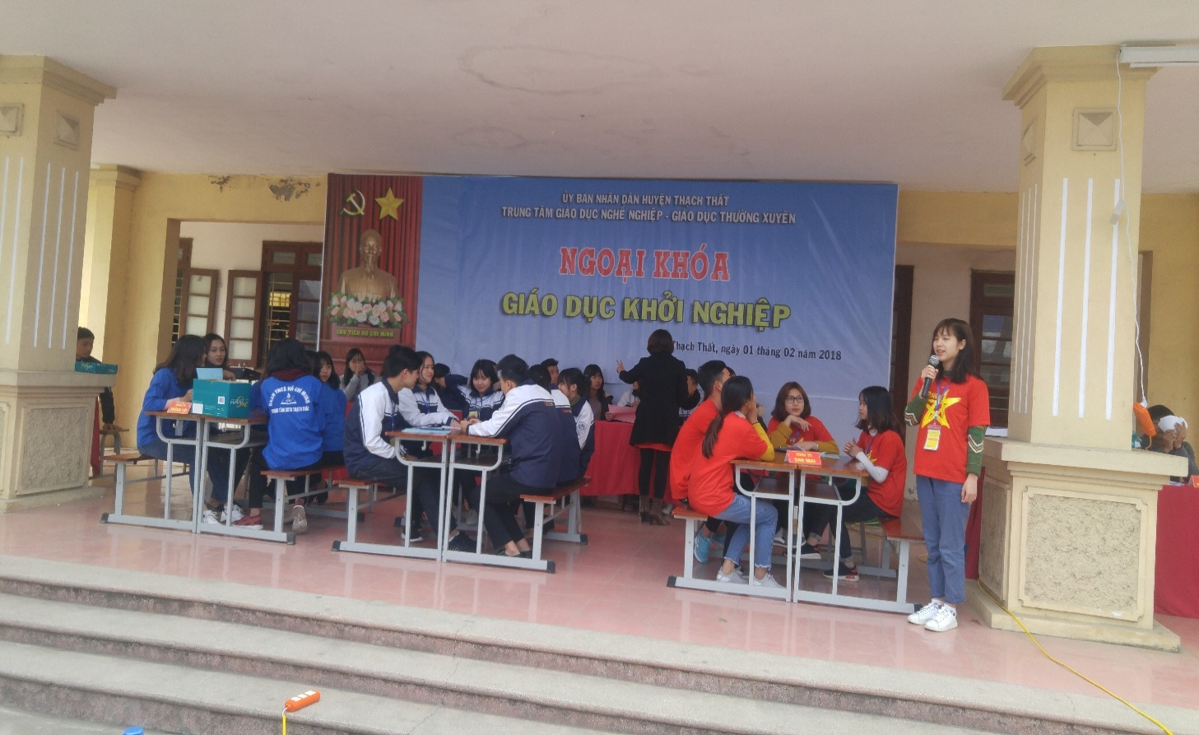
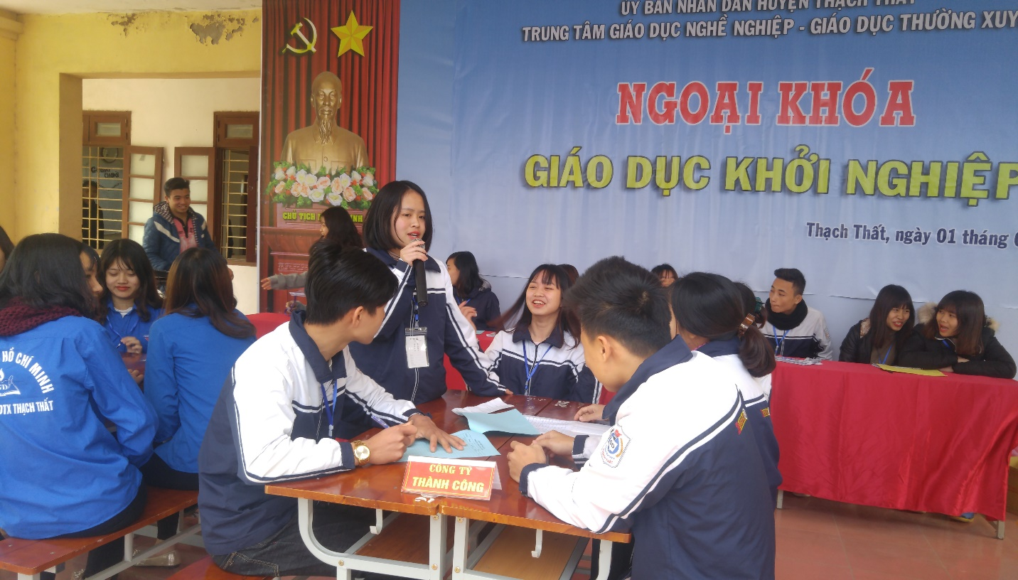
Các đội thuyết trình về ý tưởng kinh doanh của mình

Thông qua buổi sinh hoạt ngoại khóa này, học sinh tại trung tâm GDNN-GDTX Thạch Thất đã được tìm hiểu về các hình thức và hoạt động khởi nghiệp, ham thích khởi nghiệp để theo đuổi ước mơ khởi nghiệp, tiếp thêm nhiệt huyết và ý chí cho phấn đấu, tự tin bước vào cuộc sống.
Trong thời gian tới các trung tâm Giáo dục nghề nghiêp – Giáo dục thường xuyên trên địa bàn Thành phố sẽ tăng cường tổ chức các hoạt động về Giáo dục khởi nghiệp, nhằm từng bước khuyến khích tinh thần tự thân lập nghiệp, phát triển ý tưởng khởi nghiệp của học sinh, học viên.

